2.Téma: Generační konflikt mezi rodiči a dospívajícími dětmi. Žebříček hodnot pro tvorbu osobní životní vize. Vztah k přírodě a kulturnímu dědictví.
Určeno: pro 13 až 16 let
Délka trvání:45 - 60 minut

1. Vstupní strategie
Třída 9.C již vychází ze ZŠ a jako kolektiv již nebudou nadále fungovat., z rozhovoru s třídním učitelem vyplynulo, že v této třídě je nadpoloviční většina dětí z rozpadlých rodin, žijících ve střídavé péči nebo s nevlastním rodičem, který se podílí na výchově. Cílem je zaměřit se na individualitu člověka v souvislosti s mezigenerační komunikací a na objektivní hodnocení svých možností a schopností.

2. Zvolená literatura
Petra Braunová: 3333 km k Jakubovi
3. Realizace biblioter. LIV
- Aktivity před četbou (5minut): KWL chart – Co víme – co se chceme dozvědět-po skončení četby – co jsme dozvěděli.
Položit otázky, ale správné odpovědi nechat až nakonec.
Ve kterém státě najdeme město Santiago de Compostela?
Kdo byl sv. Jakub?
Co je Svatojakubská pouť?
Kolik je to km? Jak dlouho bychom to jeli na kole?

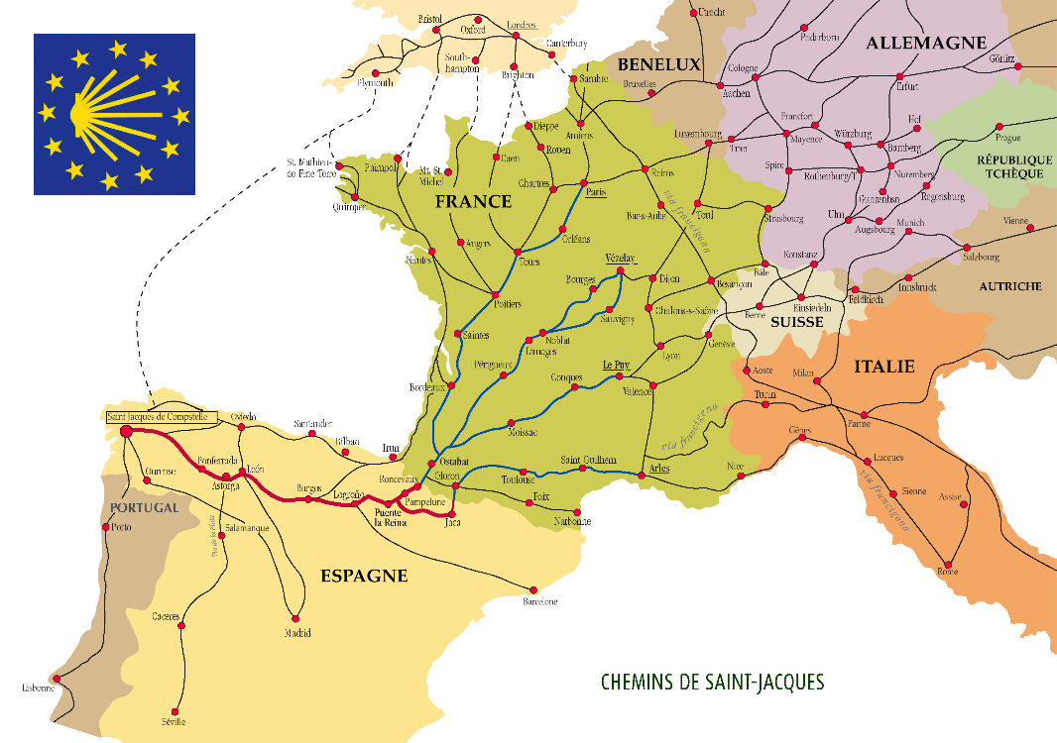

Autor: map of Mr Manfred Zentgraf, Volkach, Germany – Manfred Zentgraf, Volkach, Germany, CC BY-SA 3.0, https://commons.wikimedia.org/w/index.php?curid=1379556

- Aktivity během četby (20 minut): Představím Mirka a jeho rodinu-řeknu k čemu ho otec vyzval.

- Co byste si sebou zabalili na cestu-můžeš si vzít 6.věcí
Ukázka str.28 Ahoj….Fajn – dobře se vyspi.
- Napište 6 věcí, které děláte nebo mohli byste dělat a které májí bezprostřední vliv na UDRŽITELNOST.
Ukázka str.43 Asi tušila… až po Fajn jedeme.
- Co jste zdědili po tátovi nebo po mámě nebo po babi nebo po dědovi? Komu se podobáte?...Má někdo jméno po někom z rodiny…?
Ukázka str.52 Šetři vodou příteli…..Aha řekl jsem nakonec.
- Co si myslíte, jak příběh pokračoval?
Ukázka str. 91 Bonjour!...Byla rychlá jak ještěrka.
- Kdybyste mohli jet na vysněné prázdniny, ale musíte si vybrat buď kam nebo s kým. Co si vyberete?
Nevěděl jsem, co řekla, ale rozhodně jsem rozuměl slovu „papa“….rozhodl jsem se, že přestanu mluvit.
- Co byste dělali vy na Mirkovo místě?
Ukázka str.124 Přemýšlel jsem o Jakubovi……Věděli, že jsem zůstal sám.

- Aktivity po četbě (10minut):
Řízená diskuse: V čem se podobáš hrdinovi? Kým z příběhu bys chtěl být? Chtěl bys něco na příběhu změnit? Co a jak? Jak to celé dopadne až bude Mirkovi 50 a bude mít 15letého syna?

Odpovědi na otázky KWL chat:
Ve kterém státě najdeme město Santiago de Compostela?
Kdo byl sv. Jakub?
Co je Svatojakubská pouť?
Kolik je to km z Prahy?
Jak dlouho bychom to jeli na kole? 3333:50=66,66

Tvůrčí psaní: P. Braunová
2.stupeň
1. 3333 km k Jakubovi
Úkoly po přečtení vybraného textu:
- Dozvíš se, že máš jet na cestu do Compostely. Máš radost či ne? Napiš pět vět, kterými tuto informaci sdělíš svém kamarádovi (kamarádce).
- Jsi na cestě. Máš hlad a žízeň, ovšem táta na kole nezastavuje a ty ho musíš následovat, protože neznáš cestu. V duchu tuhle příšernou situaci zapisuješ do deníku. Popiš emoce, které tě pohltily. Pět-deset vět.
- Je ti špatně a chceš se vrátit. Jak tohle tátovi vysvětlíš, abys ho přesvědčil? Osm-deset vět.
- Projíždíš krajinou, která se ti skutečně líbí. Popiš, jak vypadá. Deset vět.
- Dorazil jsi na konec světa. Máš za sebou dva měsíce utrpení, ale dokázal jsi to. Jak ti je? Popiš deseti větami.

